2018年“西门子杯”中国智能制造挑战赛

安徽省赛区暨华东三分赛区竞赛通知与参赛回执单

一 竞赛日程
活动 | 赛项组 | 日期 | 时间 | 地点
报到 | 所有参赛师生 | 7月23日 | 08:00-18:00 | 电气楼大厅
抽签 | 连续过程设计开发 | 7月23日 | 18:30 | 电气楼125实验室
抽签 | 逻辑控制设计开发 | 7月23日 | 18:30 | 电气楼127实验室
开幕式 | 全体参赛师生 | 7月24日8：30
比赛 | 连续过程设计开发 | 7月24日~7月26日 | 7:00~22:30 | 电气楼125实验室
比赛 | 逻辑控制设计开发 | 7月24日~7月26日 | 7:00~22:30 | 电气楼127实验室

二 报到流程
友情提醒：方案提交与审核
所有赛项队伍请确保在报到日之前，设计方案均已在官网提交，并且本队指导教师已经审核通过。设计方案是初赛考核的一部分，也是一名优秀工程师的必备能力之一。方案审核没有通过的队伍，将无法报到参赛。

- 资料领取并签名：
- 《免责声明》：所有参赛老师和学生，每人分别领取1份，每人用黑色签字笔签名。
- 《法律声明》仅智能创新研发赛项队伍，每队队长领取1份，队长用黑色签字笔签名。
- 会务资料袋：含有本队1份《竞赛手册》和本队每人的胸牌等。领取时记得登记。
胸牌领取后，竞赛期间所有人必须全程佩戴方可出入赛场，没有胸牌的个人不允许进入赛场。

- 报到处登记：
携带以下资料前往【报到处】登记报到，以下文件缺一不可，并按此顺序依次出示。
- 个人信息条码：手机出示即可。（纸质打印的更好识别。）
- 学生证/教师证：原件或复印件出示即可，确认本人报到。（如丢失可用身份证。）
- 保险单：出示即可。
- 《免责声明》：个人签字。上交给工作人员。
- 报名表：彩印加学校/学院盖章，出示即可。
- 《智能创新研发赛项法律声明》：有队长签字。上交给工作人员。其他赛项队伍不需要。
说明：
- 个人信息条码：在官网个人主页的个人信息处，条码用于：报到时登记和赛前检录。
- 学生证/教师证：报到时和正式比赛赛前检录时，均需出示给工作人员核查信息。
- 保险单：保单打印件、复印件或者购买截图均可，必须显示个人信息和有效期。为了每位老师和学生的人身安全保障，所有参赛者请于赛前购买参赛期间的综合意外险，在报到时需出具保险单，否则不予注册。保险为能够覆盖参赛全程的综合意外险种即可，具体金额各领队老师视情况而定。
- 报名表：彩印，必须有学校或学院的盖章。（报名表从官网个人主页“我的队伍”右上角下载。官网没有的或者报名表没有信息的个人将无法参赛。另外，报名表请妥善保存，总决赛报到时还需要出示。）
- 必须本人报到，不可以代替签到。

- 校旗：每校携带横向校旗一面，长192cm×高128cm。
报到时交给工作人员，闭幕式结束后由队长领回。
- 比赛期间往返交通与食宿，由参赛队伍自理。
- 各队伍可以自行通过官网“赛题资料”处下载打印各赛项《初赛竞赛规则》，提前了解比赛规则与流程。

三 联系方式
学校地址 | 学校名称：安徽工业大学  入校建议： 西 门  详细地址：安徽省马鞍山市马向路新城东区（安徽工业大学秀山校区）
QQ群 | QQ群号：151452386  入群备注：学校简称-真实姓名  入群时间：请各位老师和同学在 7 月 13 日前入群。
联系人 | 姓名： 李修正 电话： 18395588838 QQ号：258332598
联系人 | 姓名： 张 卉 电话： 18955564980 QQ号：45217184

四 食宿预约安排

本次大赛不收取任何费用，食宿自理。
窗体底端
由于参赛队伍数量和人员较多，学校专程联系了参赛地点附近的宾馆供大家参考，请各参赛队伍自行联系确定（联系时请说明是参加7月中旬安工大大学生竞赛活动），请尽快预定房间。
1.文海宾馆（由会议冲突，不确定）（参考价格：188元）
地址：霍里山大道333号（河海大学文天学院东大门北侧50米）
联系电话：0555-5238088
至比赛地点路线：步行约1.7公里至比赛场地
2.墨客快捷宾馆（最大可提供80标间）（参考价格：90-100元）
地址：霍里山大道号（河海大学文天学院东大门南侧450米）
联系电话：0555-8887766
至比赛地点路线：步行约1.7公里至比赛场地
3.居雅宾馆（可提供100间）（参考价格：98元、118元）
地址：霍里山大道号（中加双语学校南大门西侧）
联系电话：0555-2767888
至比赛地点路线：步行约1.7公里至比赛场地
4.尚客优快捷酒店（可提供12间左右）（参考价格：110元）
地址：霍里山大道恒泰达观天下商区10号楼底商
联系电话：0555-8888311，13855595968
至比赛地点路线：乘123路（马鞍山职业技术学院站或文天学院东校门站-安工大东校区站），或步行约1.7公里至比赛场地
5.肯定商务宾馆（可提供20间左右，含标间、单间等）（参考价格：148元）
地址：雨山东路2号（联运驾校北侧紫源大厦内）
联系电话：0555-3358788
至比赛地点路线：3路、16路、23路中国中投证券站至安工大东校区站
6.海兴国际酒店（最低可提供50个标间等）（参考价格：协议最低价228元）
地址：重阳路6号（江东大道与重阳路交叉口向西300米左右）
联系电话：0555-8219998
至比赛地点路线：3路、23路新新源市场站至安工大东校区站
7.清沐连锁酒店-雨山东路店（可提供15间左右）（参考价格：140-160元，含早餐）
地址：雨山东路 江东小区300号（欧尚北侧）
联系电话：0555-3150999
至比赛地点路线：3路、23路中级法院站至安工大东校区站

五 校园引导图
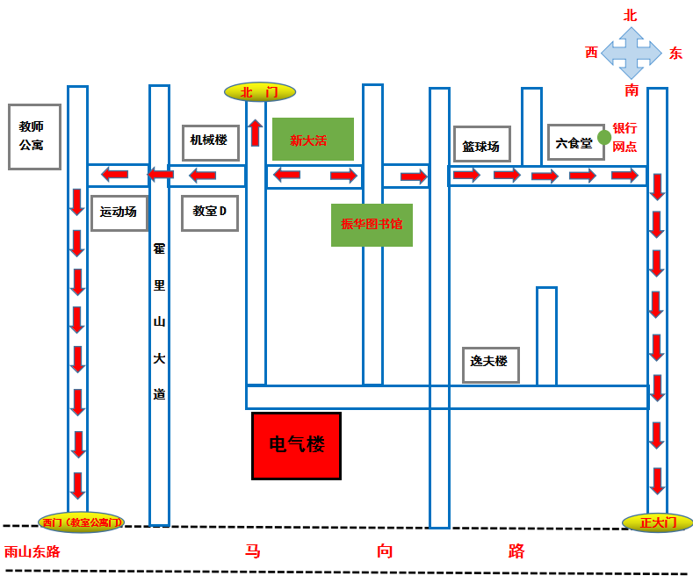

六 私车进校
比赛期间，参赛队如有私车进入安徽工业大学校园，请报到时登记、领取安工大车辆临时通行证。

附件1 2018年安徽省赛区暨华东三分赛区赛区参赛回执单
参赛学校
队伍信息 | 队伍编号
队伍信息 | 赛项与组别
队伍信息 | 第一指导教师所在学院 |  |  | （务必完整填写学院的官方全称，且与官网一致）
队伍名单 | 姓名 | 性别 |  | 学院名称 | 联系电话 |  | 宿舍预订日期 |  | 衣服尺码
第一
指导教师
指导教师
队长
队员2
队员3
到达赛区日期时间
住宿安排 | 人员 |  | 电话 |  |  | 住宿地点 |  | 住宿日期
发票抬头 | 请务必保证抬头名称准确
备注 | 7月 15号20:00前，将以下文件以附件形式发送至分赛区组委会邮箱：ahxmz@ahut.edu.cn，邮件名:CIMC -学校名称-队伍编号-初赛回执。  - 附件1参赛回执单（文件命名：CIMC–队伍编号-初赛回执）  - 附件2校徽矢量图（文件命名为：学校名称-校徽）

注意：
1、本表格每支参赛队填写一份，若一所学校有多支参赛队则须填多份。
2、请参赛队伍务必在7月15号之前发回该参赛回执。7月15号之前没发该回执的视为弃赛。

附件2 乘车路线
马鞍山市火车站：安徽省马鞍山市红旗北路（TEL：0555-12306）
火车站需实名购票，电话和网上订票需提前到火车站换票
3路、113路到安工大东校区下，打车20元左右
马鞍山市东（高铁）站：安徽省马鞍山市天宝路东城花园150米东
火车站需实名购票，电话和网上订票需提前到火车站换票
123路到安工大东校区下，打车16元左右
马鞍山市汽车站：红旗北路 （TEL：0555-8336600）
可购买全省各地车票
3路、113路到安工大东校区下，打车20元左右
马鞍山市旅游汽车站：雨山东路123 （TEL：0555-2323400 或0555-2338877）
除池州、原巢湖市外，其他地市可达
3路、113路、23路到安工大东校区下，打车8元左右步行到电气楼。

